Madrid, 18 de octubre de 2024
¿Es cierto que engorda más la miga del pan que la corteza? Un libro del CSIC desmonta bulos nutricionales
- Miguel Herrero confronta modas y creencias alimentarias con la evidencia científica en el nuevo título de la serie ¿Qué sabemos de?
- El investigador desmiente que los antioxidantes sean buenos para todo, aclara que los aditivos son seguros y explica cómo interpretar la etiqueta de un alimento.
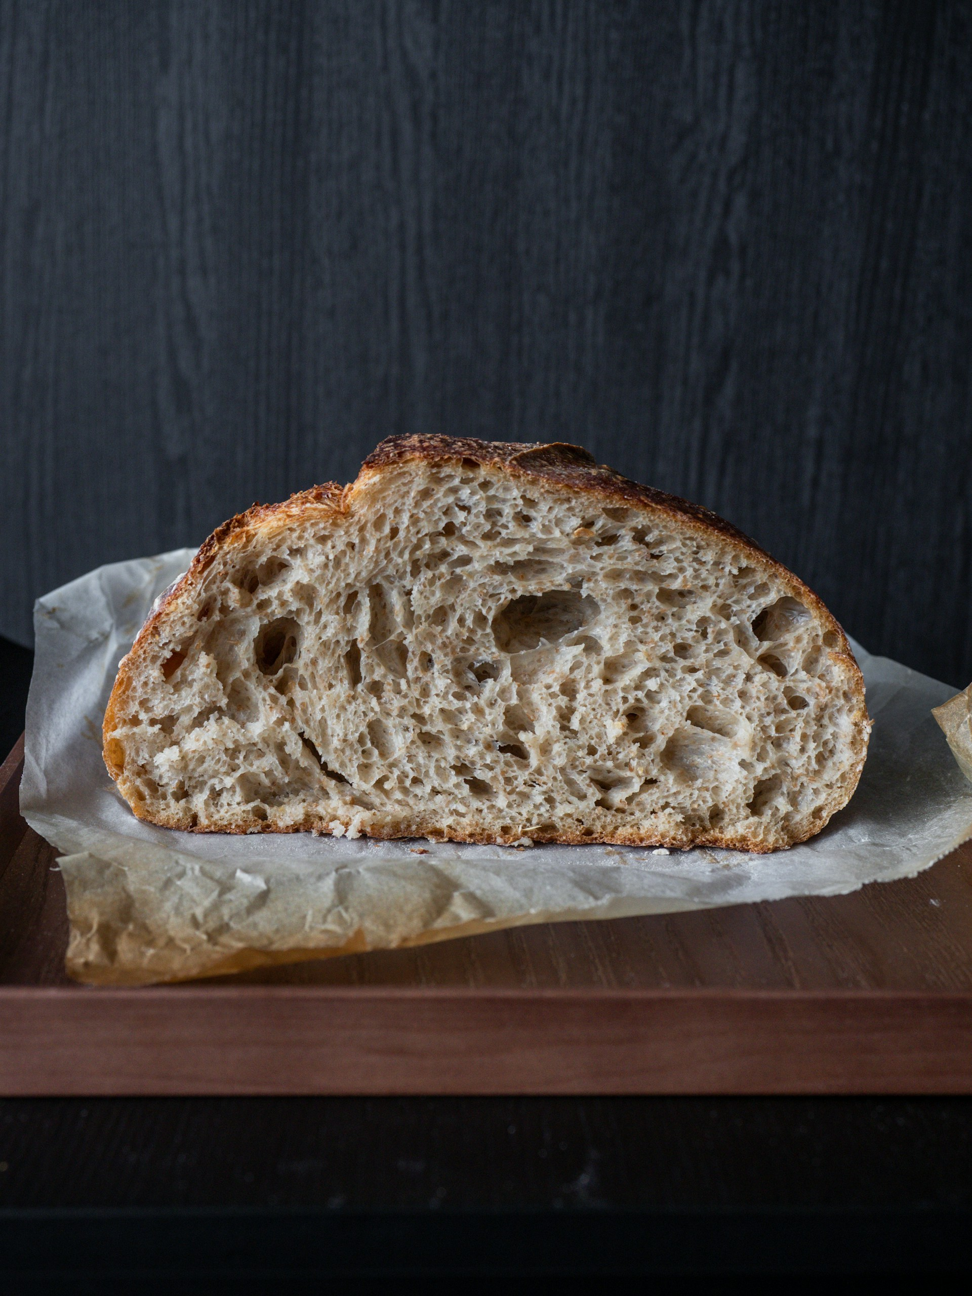
Uno de los bulos relacionados con la alimentación más comunes afirma que la miga de pan engorda más que la corteza, cuando sucede justo lo contrario. /
Los aditivos son perjudiciales para la salud, la leche sin lactosa contiene azúcar añadida y la miga del pan engorda más que la corteza. ¿Quién no se ha ‘tragado’ en alguna ocasión un bulo relacionado con la alimentación? Como afirma el investigador del Consejo Superior de Investigaciones Científicas (CSIC) Miguel Herrero, “alimentarse no deja de ser un acto voluntario sobre el cual los adultos tenemos un gran poder de decisión, lo que nos hace muy sensibles a corrientes de opinión, aunque no tengan ningún respaldo científico detrás”. Herrero, que publicó hace unos años el libro Los falsos mitos de la alimentación (2018, CSIC-Catarata), vuelve a confrontar dichos populares y corrientes de moda con la evidencia científica en Los bulos de la nutrición (CSIC-Catarata), el nuevo título de la colección ¿Qué sabemos de?
El investigador del Instituto de Investigación en Ciencias de la Alimentación (CIAL, CSIC-UAM) continúa apelando a los resultados de estudios científicos más recientes para desmontar fake news y “desterrar frases infinitamente repetidas en el ideario alimentario colectivo”. Las diferencias entre alergias e intolerancias alimentarias, la percepción errónea de que los antioxidantes son sustancias buenas para todo o la falsa creencia de que los aditivos son compuestos que se deben evitar a toda costa son algunas de las cuestiones aclaradas en el texto. El autor también explica cómo interpretar correctamente la información que contienen las etiquetas de los alimentos y por qué las ‘dietas milagro’ no son tan milagrosas. Por último, recoge de forma breve pero científicamente razonada un listado de bulos sobre alimentación que en los últimos años circulan por las redes sociales.
Antioxidantes no tan buenos y aditivos no tan malos
Si recorremos los pasillos de cualquier supermercado, no tardaremos en encontrar zumos, preparados para ensalada, frutos secos o infusiones con la palabra antiox en letras destacadas. La consideración, muy extendida, de que los antioxidantes son buenos para frenar el desarrollo o prevenir ciertas enfermedades como el cáncer ha generado la idea de que todos los antioxidantes son buenos y que cuantos más tomemos, mejor. Aunque algunos estudios relacionan el consumo de, por ejemplo, ciertas variedades de tomates con posibles efectos antitumorales, Herrero señala que “no existe una evidencia científica suficiente que revele el verdadero papel de los antioxidantes de la dieta en cuanto a su efecto preventivo frente al desarrollo de enfermedades”. No obstante, “sí que existen algunos indicios indirectos que permiten pensar que pueden tener un efecto positivo, aunque no se sepa en qué medida, y están apareciendo cada vez más investigaciones que estudian cómo se absorben y metabolizan los antioxidantes de los alimentos en humanos, lo que ayudará a arrojar más luz sobre esta cuestión”, añade.
En todo caso, los antioxidantes se encuentran en multitud de alimentos como el té, el cacao, las frutas y verduras, y todos los alimentos de origen vegetal. “Estos alimentos son saludables y pobres en grasas, así que su consumo no nos va a perjudicar, sino todo lo contrario”, destaca el investigador. Lo que no está muy justificado es que esas ensaladas o zumos que llevan el cartel antiox sean más caros, porque los antioxidantes ya están en su composición de forma natural.
Otros compuestos no exentos de controversia son los aditivos que se emplean para asegurar la conservación de los alimentos o para modificar su sabor, color y aroma. El autor explica que, a pesar de ser tan denostados, juegan un papel fundamental en nuestra alimentación y son seguros para el consumo. “Hay grupos de alimentos como la miel, los aceites, la mantequilla o la pasta para los que el uso de aditivos está prohibido o limitado, pero existen otros como el vino o las legumbres ya cocidas en bote en los que son necesarios”, afirma.
El uso concreto de un aditivo y la cantidad máxima que puede incluirse en un alimento está regulado a partir de la evidencia científica disponible. “La ingesta diaria admisible (IDA) se define como la cantidad de un aditivo que puede consumir diariamente una persona durante toda la vida sin que se observe un riesgo apreciable para la salud”, ilustra el investigador. Además, “contiene en su cálculo un factor de seguridad que puede llegar a ser 100 veces menor que la cantidad que se considera perjudicial”. Estos límites, recalca Herrero, se establecen tanto si los aditivos son de origen natural como sintético.
¿Qué nos dicen las etiquetas?
Como consumidores, a veces nos resulta complicado localizar la información relevante que aparece en la etiqueta de un alimento, o incluso interpretar los mensajes que contiene. Miguel Herrero ofrece algunas claves para ayudarnos en esta tarea. Por ejemplo, explica que la información nutricional es una parte esencial de las etiquetas y su inclusión es obligatoria desde 2016. Además, los ingredientes de un alimento se han de presentar de mayor a menor peso. “Esto significa que, si en un cacao soluble el primer ingrediente de la lista es azúcar, este será el ingrediente que se encuentre en mayor proporción en el producto, y no el cacao”, indica el autor.
Algunos mensajes que pueden llevarnos a error son las declaraciones nutricionales, como “rico en fibra” o “bajo en calorías”. Se trata de una de las herramientas de marketing más utilizadas por la industria alimentaria de forma ambigua, aunque se cumpla la legislación. Herrero precisa que son mensajes voluntarios, lo que quiere decir que no es obligado que se reflejen en el etiquetado de los alimentos, y que su principal problema es que suelen hacer referencia a un componente en concreto, lo que no siempre implica que el alimento pueda ser considerado como saludable. Por ejemplo, si miramos la etiqueta de unos dátiles, podemos encontrar el mensaje “fuente de potasio”. “Es real que 50 gramos de esos frutos contienen el 18% de los valores diarios recomendados de potasio, sin embargo, no se destaca que esa cantidad de dátiles también contiene 30 gramos de azúcares, mientras que la cantidad de azúcar diaria recomendada es 50 gramos”.
Bulos exprés
El libro incluye un capítulo dedicado a varios bulos alimenticios difundidos en los últimos años y que el autor desmiente de forma breve y con argumentos científicos. Uno de los más comunes afirma que la miga de pan engorda más que la corteza, cuando sucede justo lo contrario. “Al tener menos agua, los componentes de la harina, básicamente hidratos de carbono, se encuentran más concentrados en la corteza, por lo que, a igualdad de peso entre la corteza y la miga, habrá una concentración de calorías mayor en la corteza”, destaca el investigador.
Otra afirmación falsa es que a la leche sin lactosa se le añade azúcar, una idea que proviene de una mala interpretación de las etiquetas de este producto. La leche, sea del tipo que sea, contiene aproximadamente un 5% de azúcares, de los cuales la práctica totalidad es lactosa. Las leches sin lactosa no tienen la lactosa intacta, sino la glucosa y la galactosa que la componen en forma libre. “La leche sin lactosa tiene los mismos azúcares naturalmente presentes, lo que sucede es que, al estar separados, es posible que algunas personas la noten más dulce, lo que lleva a pensar equivocadamente que la leche puede tener azúcar añadido”, explica Herrero.
¿Por qué somos tan sensibles a los bulos sobre alimentación?
Los bulos sobre alimentación no dejan de ser una noticia falsa propagada con un fin concreto, y nos resultan tan convincentes porque siguen las mismas dinámicas que otras noticias falsas. “Tendemos a creer en ellos porque solemos buscar respuestas simples a problemas muy complejos, así que la presentación de un bulo con un argumento rotundo puede ser asumido como cierto”, apunta Miguel Herrero.
Por otro lado, solemos buscar información que confirme nuestras creencias, y “si ese dato o afirmación proviene de un familiar o de un personaje conocido, aunque no sea experto en la materia, ya tendrá nuestra confianza ganada”, añade. Además, el consumidor medio no puede acceder a información verificada científicamente de manera fácil, porque suele estar disponible en ámbitos de la investigación y generalmente en inglés.
Frente a esta situación, Herrero recomienda controlar las fuentes que consultamos: recurrir a sitios webs oficiales, buscar información que provenga de personas cercanas al ámbito científico y, sobre todo, “tener en cuenta que quien no vende nada tiende a ser más ecuánime con las informaciones que difunde”.
Los bulos de la nutrición es el número 160 de la colección ¿Qué sabemos de? (CSIC-Catarata). Para solicitar entrevistas con el autor o más información, contactar con: comunicacion@csic.es (91 568 14 77).
Sobre el autor
Miguel Herrero es doctor en Ciencia y Tecnología de los Alimentos por la Universidad Autónoma de Madrid e investigador científico en el Instituto de Investigación en Ciencias de la Alimentación (CIAL, CSIC-UAM). Sus principales intereses científicos se centran en el estudio y la caracterización de nuevos ingredientes funcionales y su relación con la salud, incluyendo el empleo de tecnologías y procesos limpios de extracción y técnicas analíticas multidimensionales avanzadas. También es autor de Las algas que comemos y Los falsos mitos de la alimentación de la colección ¿Qué sabemos de? (CSIC-Catarata).
CSIC Cultura Científica

